**泥头车APP**

**需求分析方案**

|  |  |
| --- | --- |
| **拟制：熊佳煜** | **日期：2016.11.9** |
| **审核：** | **日期：** |
| **批准：** | **日期：** |

# 产品背景分析

工程建筑项目由于工程量大，常采用雇佣泥头车的方法运输土方，工民建等民用、商用项目更是如此。因此，对于工程项目的土方量情况的了解，由于选择的运输方各不相同。所以，查找或者关注某些区域的工程土方运输情况就需要从不同的运输方查找不同的信息，这就较为费时费力。

对于我们公司目前的产品推广而言，这种低效率的查找，已经占用了工程人员大部分的时间及精力。因此，本产品应运而生，专为收录整合建筑工程的土方运输信息而打造。

此外，困扰我们销售人员的问题，在其他企业也是普遍存在，很多企业也为此而感到头疼。而且解决这问题的类似产品在市面上并不多，即使有，也是针对不同的业务方向，竞争力度并不大，属于蓝海阶段，所以本产品也具备了一定的市场经济价值。

# 产品目标分析

本产品目标用户：工程主要施工管理人员。主要解决工程人员在查找土方运输信息费时费力等情况，提高工程人员的工作效率。

产品系统须采用统一、开放、安全、可靠、可伸缩的软件体系架构，实现“统一规范、统一维护、统一管理、数据集中、管理集中，分级操作”的目标，促进业务协同与集中式数据资源共享和管理，减少系统的维护工作量。具备以下特性：

* **标准化、规范化、流程化、可视化**

实现信息抓取、分类、聚类、展示等功能，做到标准化、规范化、流程化、可视化。

* **稳定性强，可扩展、可定制、可扩充**

系统要求能够运转在多进程全天候状态下，对数据进行采集、分析，不发生数据读写拥塞、系统停止响应等非正常情况。构建总体系统框架须具有可扩展性、可定制性，可持续进行功能和应用的扩充。定义出公共数据服务接口，支持后期API接口开发。

* **易管理、易操作、易维护**

系统“统一规范、统一维护、统一管理、数据集中、管理集中，分级操作”在服务期内系统自动升级，免维护。

# 功能流程

## 整体业务流程

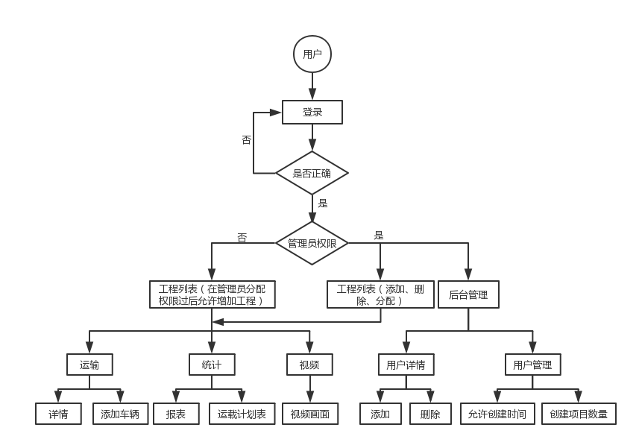

## 土方信息功能流程

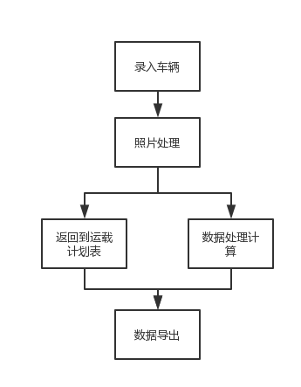

# 功能设计

|  |  |  |  |  |  |  |
| --- | --- | --- | --- | --- | --- | --- |
| **序号** | **功能名称** | **一级页面** | **二级页面** | **三级页面** | **四级页面** | **功能描述** |
| 1 | 账号 |  |  |  |  | 1. 管理员可设定使用人员权限； 2. 没有增加工程权限的人员不显示添加工程按钮。 3. 非管理员不显示用户按钮。 4. 管理员可设置子管理员与用户 5. 子管理权限除了删除操作其余与管理员一致 6. 用户只能查看自己的信息和对账 |
| 2 | 登录 |  |  |  |  | 1. 由管理人员提供登录账号及初始密码； 2. 当账户及密码输入错误时，提示“账户与密码不匹配，请联系管理人员”； 3. 当账户、密码正确时，进入系统首页； 4. 支持记忆登录，时间为7天。 |
| 3 | 注销 | 一级 |  |  |  | 1.点击注销，跳转至登录界面 |
| 4 | 工程列表 | 一级 |  |  |  | 1. 添加工程：管理员有权限使用，被管理员分配权限的用户有权限使用。 2. 后台管理：仅管理员有此权限 |
| 5 | 运输 |  | 二级 |  |  | 1. 展示实时的运输信息，。 2. 添加车辆按钮。 3. 修改车辆信息页面与车辆详情页一样，这里我就不细做了。 4. 用户只能看自己的运输信息，管理员显示全部。 |
| 6 | 添加车辆 |  |  | 三级 |  | 1. 显示车辆总数。 2. 录入车辆信息 . 3. 录入时间自动匹配，不要手动输入。 4. 管理员才展示此功能按钮。 |
| 7 | 核对信息 |  |  | 三级 |  | 用户对自己当日的运输信息进行确认，待管理员确认后核对成功,为通过的线下去找管理员。 |
| 8 | 用户 |  | 二级 |  |  | 1. 管理员才有权限进入 2. 录入用户时确认管理员或者司机权限。 |

|  |  |  |  |  |  |  |
| --- | --- | --- | --- | --- | --- | --- |
| 9 | 统计 |  | 二级 |  |  | 1. 查看指定日期的运输量 2. 分日、月、总报表 3. 增加运载计划表按钮 |
| 10 | 运载计划表 |  | 二级 |  |  | 1. 运载计划表内容填写第一次之后不允许更改。 2. 查询检测时可指定时间段，系统自动计算当前时间段的运输情况。 3. 计算过程四项中除去每天平均时间，剩下三项录入两项自动计算剩余一项（计算方法按照PC端） 4. 管理员才显示此功能按钮。 |
| 11 | 核对信息 |  | 二级 |  |  | 管理员接收到用户发来的运输信息确认请求，点击确认后双方本次操作完成。未确认的单独挑选出来，加上备注发送给司机，司机接收消息后线下协商处理。 |
| 12 | 修改密码 |  |  |  |  | 在原始密码输入正确的情况下才允许修改成功。 |

# 补充：应为各项数据多，采用的是点击展开的方式去展示，如设计师有更好的可行办法，可探讨修改。

**五．权限说明**

客户确定与我司合作之后，我们提供一个总管理员账号密码。总管理员可通过PC端或者移动端进行登录并设置用户或者管理员。总管理员有权限删除修改任何管理员或用户。

设置的用户分普通管理员和司机（用户），普通管理员权限除去不能删除已经登记的信息，其余跟总管理权限一样。管理员界面显示出下携全部的信息。

普通用户（司机）只能看到自己的运输信息，至少保留一个月的运输信息。

**六．后期展望**

系统二期可能需要对运载计划表进行完善，可修改如因照片拍摄不全导致的遗漏补充，允许修改已完成量。

后期可增加社交功能，让管理员与用户之间可在线联系，增加用户粘性。也可根据后期规划发展，能否让用户与用户之间也进行交流。逐渐发展为一款内部用的小型社区。